矿产资源开发利用与生态复绿方案
评审与公示流程

湖北省矿业联合会
二0二二年三月

一、评审依据
（一）政策依据
1.《国土资源部办公厅关于做好矿山地质环境保护与土地复垦方案编报有关工作的通知》（国土资发[2016]208号）。
2. 《省人民政府关于加强矿产资源勘查开发利用管理的意见》（鄂政发〔2015〕60号）。
《省国土资源厅关于严格执行责任清单推进简政放权提高矿业权政务服务效能的通知》（鄂土资规[2016]2号）。
3.《省国土资源厅办公室关于推进矿产资源开发利用与生态复绿方案编制评审工作的通知》（鄂土资办文〔2016〕22号）。
4.《省自然资源厅办公室关于进一步优化矿业权审批工作的通知》（鄂自然资办文〔2020〕16 号）。
（二）技术规范
1.《矿产资源开发利用方案编写内容要求》。
2.《矿产资源开发利用方案审查大纲》。
3.《金属非金属矿山安全规程》（GB16423-2020）。
4.《冶金矿山采矿设计规范》（GB50830-2013）。
5.《土地复垦方案编制规程》（TD/T1031.1—2011）。
6.《矿山地质环境保护与恢复治理方案编制规范》（DZ/T0223-2011）。
7.《矿山地质环境保护与土地复垦方案编制指南》。
8.自然资源部（原国土资源部）关于有关矿种的《矿产资源合理开发利用“三率”最低指标要求（试行）》。
9.《湖北省固体矿产资源开发利用方案编制要求（试行）》。
10.其他相关技术规范。
（三）适用范围
省级发证矿业权矿产资源开发利用与生态复绿方案。
二、主要资料要求
（一）方案文本
湖北省XX县（市、区）XX矿矿产资源开发利用与生态复绿方案，原则上方案矿山名称与采矿许可证证载矿山名称保持一致。
方案文本提纲不做统一要求，但相应章节内容和深度原则上应按矿产资源开发利用方案、地质环境保护与恢复治理方案、土地复垦方案等原编制技术规范和规程编写。所有方案均提交电子材料及1份纸质材料，评审通过后提交纸质版及电子版定稿归档。
（二）主要附图
1、露天开采矿山附图
序  号 | 图 纸 名 称 | 图纸  编号 | 比例 | 备注
1 | 地质地形图（含相邻矿权范围、资源储量估算范围、爆破警戒线） |  | 不小于1:5000 | 采用
2 | 开采现状图 |  | 不小于1:5000 | 整合、变更、改建、扩建
3 | 资源储量估算图 |  | 不小于1:5000 | 采用
4 | 典型勘探线剖面图 |  | 不小于1:2000 | 采用
5 | 基建终了平面图 |  | 不小于1:5000 | 新制
6 | 分期、分区终了平面图 |  |  | 分期、分区开采
7 | 露天开采终了境界平面图（含地表防洪工程） |  | 不小于1:5000 | 新制
8 | 露天开采边界典型剖面图 |  | 不小于1:2000 | 新制
9 | 采矿方法图 |  | 示意 | 新制
10 | 选矿工艺流程图 |  | 示意 | 新制
11 | 排土场终了图 |  | 不小于1:5000 | 新制
12 | 矿区总平面布置图（含功能分区） |  | 不小于1:500 | 新制
13 | 全矿供电系统图 |  |  | 新制
2、地下开采矿山附图
序  号 | 图 纸 名 称 | 图纸编号 | 比例 | 备注
1 | 地质地形图（含相邻矿权范围、资源储量估算范围、地表错动线） |  | 不小于1:5000 | 采用
2 | 开采现状图 |  | 不小于1:5000 | 整合、变更、改建、扩建
3 | 资源储量估算图 |  | 不小于1:5000 | 采用
4 | 典型勘探线剖面图 |  | 不小于1:2000 | 应反应典型矿体形态
5 | 水文地质及防治水工程布置平/剖面图 |  |  | 矿山水文地质条件复杂
6 | 开拓系统纵或横投影图 |  | 不小于1:5000 | 新制
7 | 主要水平平面布置图 |  | 不小于1:5000 | 新制
8 | 井上下对照图 |  | 不小于1:5000 | 新制
9 | 采矿方法图 |  | 示意 | 新制
10 | 充真系统图 |  |  | 充填法开采，主要为充填材料输送布置图
11 | 选矿工艺流程图 |  | 示意 | 新制
12 | 矿山通风、排水、避灾线路图 |  | 不小于1:5000 | 新制
13 | 全矿供电系统图 |  |  | 新制
14 | 矿区总平面布置图（含功能分区） |  | 不小于1:500 | 新制
（三）主要附表
1.矿山基本情况表；
2.投资预算估算表。
（四）主要附件
1.采矿许可证或划定矿区范围批复；
2.矿山企业营业执照；
3.方案编制委托书及编制单位营业执照；
4.矿山企业和编制单位承诺书；
5.矿山储量报告评审意见、最近生产年度的的矿山年报评审意见；
6.以往矿产资源开发利用与生态复绿方案评审意见（若有）；
7.方案修编说明书（修编方案）；
8．安全生产许可证（在建矿山）；
9．以往安全设施设计评审意见（在建矿山）；
10.其他需要的相关说明材料；
11.编制单位出具的方案评审委托书。
三、评审组织
矿产资源开发利用与生态复绿方案（以下简称“三合一方案”）由省级主管单位按照有关程序统一委托，省矿业联合会具体组织专家评审。
四、方案类型
根据矿山开采情况不同，矿产资源与开发利用方案主要分为以下三类：
（一）新编
新立采矿权划定矿区范围后应新编“三合一方案”；已设采矿权以往从未编制“三合一方案”的,应新编“三合一方案”。
（二）重编
矿山已经编制过“三合一方案”，有下列情形之一的，在办理相关采矿登记手续时应重新编制方案：
1.采矿权变更发证审批权限；
2.变更采矿权矿区范围；
3.变更矿种；
4.变更采矿权生产规模；
5.变更采矿权开采方式；
变更变更采矿方法（导致开拓系统、地表环境及“三率”指标发生变化）；
7.开拓系统开拓方式发生重大变化、主要井筒位置发生变化并导致工业场地的位置发生改变；
8、全境界、分期、分区等三种开采工艺之间发生改变（露天开采矿山）；
9.工程地质条件或外部环境发生重大变化，并对矿山开采产生重大影响。
10.矿山资源储量变化超过30%以上的；
11.其他情形需要重新编制方案的。
（三）修编
矿山已经编制过“三合一方案”，其矿山资源储量无重大变化，矿区范围、开采矿种和开采方式无变化的，有下列情形之一的，在办理相关采矿登记手续时应修编方案：
1.方案适用期超过5年；
2.方案剩余服务期少于采矿权有效时间;
3.矿山地质环境保护与土地复垦现状发生较大变化。
4.矿山除主要工程外的其他工程设计变更。
5.矿山开采主要技术指标调整（主要技术指标包括“三率”指标；运输、通风、排水涉重大变更项；露天开采境界、台阶参数、排土场等）。
6.其他情形应当修编方案的。
修编方案应单独提交《方案修编说明书》，详细说明方案修编的原因和目的，新方案相对于原方案的主要设计变化，客观说明方案修编调整的必要性、合理性和可行性。在形式上，修编方案仍需提交完整的三合一方案文本，在审查时根据修编情况安排专家仅对修编涉及的相关内容进行审查。
五、受理审查
组织单位对矿山企业提交的矿产资源开发利用与生态复绿方案进行初审，于5个工作日内完成审查并决定是否符合受理的范围。
初审的主要内容包括但不限于：
（一）形式审查
主要审查方案提交材料是否齐全，图、文、表是否齐备，是否能满足方案审查要求。
（二）政策性审查
主要结合有关政策，审查方案编制、提交审查的依据是否充分。属下列情况之一的方案将退审。
1.审批权限调整后采矿权不再属省级发证范围；
2.采矿许可证超过有效期且无相关说明材料；
3.矿山非法开采受到行政处罚且整改不到位；
4.采矿权与生态红线、自然保护地等范围重叠；
5.采矿权被列入政策性关闭退出；
6.采矿权变更开采方式依据不足；
7.采矿权扩大矿区范围但无主管部门批复（不含无资源储量变化的井巷工程变更）；
8.采矿权增加或变更开采矿种依据不足；
9.采矿权减小或扩大生产规模依据不足；
10.矿山变更主要开采指标且不符合政策管理要求；
11.矿山擅自设计两套以上不同开拓系统的（整合矿山除外）；
12.矿山资源储量依据不足的；
13.长期停产矿山但缺乏相关储量未动用说明材料的；
14.方案委托单位与矿业权人不一致的。
15.不符合现行规定的其他情形。
（三）受理要求
对每一个受理的“三合一方案”建立档案，详细记述受理时间、编制单位、评审专家、评审意见、公示信息等主要信息，并对方案整个评审过程进行追踪，保留方案原始数据和评审通过的最终数据备查。
六、专家审查
（一）专家组成
1.新编方案：一般安排7名专家，即地质、采矿、安全专家各1名，水工环、土地复垦专家各2名。特殊矿种或大型矿山可酌情增加地质、采矿、安全、选矿或经济类专家1-2名。
2.修编或调整方案：根据方案调整或修编内容确定专家类别，一般安排3-5名专家。
（二）遴选专家
方案受理后，根据方案编制情况，省矿业联合会从专家资源库中选择相关专业的合适专家，一个专家尽可能不同时安排2个以上方案评审。原则上，煤矿矿山方案主审专家选择具有煤炭行业经验的资深专家；金属矿山方案主审选择冶金行业的相关资深专家；盐矿等特殊矿种的主审专家应选择相关行业的资深专家；其他非金属、建材类矿山，主审也相应选择具有丰富经验的相关行业专家。
评审专家确定后，及时与每一位专家协调沟通方案评审事宜。若专家不具备评审的条件，则重新选择，直到确定所有符合要求的评审专家名单。
七、评审形式
根据实际情况，“三合一方案”评审采取函审和会审两种形式。不论是函审还是会审，都要提前与厅相关处室沟通对接，必要时应与相关市、县级自然资源主管部门做好协调，充分掌握相关情况。
（一）函审
对于小型、情况较简单的矿山，经专家初审后，一致认为方案编制质量较好、问题较少的，可以采取函审。另外，因疫情或其他情况不便于召开现场会审的，在专家研究一致同意、充分保障审查质量的前提下，也可采取函审。
（二）会审
组织单位召开会审会，邀请评审专家、厅相关处室、市或县级自然资源主管部门、矿山企业以及编制单位相关人员共同参加现场审查，对方案从政策层面、技术要求等方面进行研究讨论，通过会审初步达成一致意见。
八、审查时限及要求
方案从受理到上网公示完毕整个环节控制在50工作日内（不含节假日）。评审流程及时限详见附件1。
（一）方案受理
组织单位接收方案到完成初审，5个工作日内受理建档并遴选专家，将方案送达专家评审。
（二）专家初审
专家评审时间为15个工作日。
（三）组织会审
所有专家初审完毕后达成一致的，组织召开会审会，专家现场对方案提出审查意见，并就关键问题进行现场交流，基本形成方案是否通过的初步意见。函审方案专家意见要充分交流，基本达成一致。
（四）方案修改
专家出具评审意见需要修改的，编制单位应在10个工作日内完成修改完善。方案二次修改的增加5个工作日。
（五）专家复核
编制单位根据专家和会审意见对方案完成修改后，专家5个工作日内完成复核审查。方案二次修改后专家再次复核的增加5个工作日。
（六）出具评审意见
方案经所有专家评审通过后，专家在5个工作日内出具评审意见，并送所有专家签字确认。（详见附件2）
（七）公示公告
评审意见签字确认后，网上公示时间10个工作日，公示期满且无异议发布公示结果告知书
九、审查意见
通过专家复核后5个工作日内，由主审专家牵头按照统一格式出具方案评审意见书，并经所有专家在每一页评审意见上签字确认。如果其他专家对主审专家牵头形成的评审意见书提出修改建议的，应对修改的文字部分“标红”并及时反馈给主审专家。评审意见一式3份，矿山企业、编制单位、省矿业联合会各执一份。
十、处室会签
方案评审形成正式评审意见书并经所有专家签字后，送达厅矿业权处、生态修复处审核会签。
十一、公示告知
厅相关处室审核会签通过后，组织单位应对“三合一方案”及评审意见书按要求进行脱密处理，脱密后的“三合一方案”和评审意见书在“湖北省矿产资源勘查开发公示服务系统”上公示10个工作日。公示结束且无异议的，再次在网站发布公示结果告知书。组织单位不再出具纸质的告知材料。
十二、立卷归档
矿山企业在专家复核通过后3个工作日内完成方案最终修改完善，并于方案公示结果告知后1周内将方案纸介质资料及电子版全套资料给湖北省矿业联合会立卷归档。

附件1.
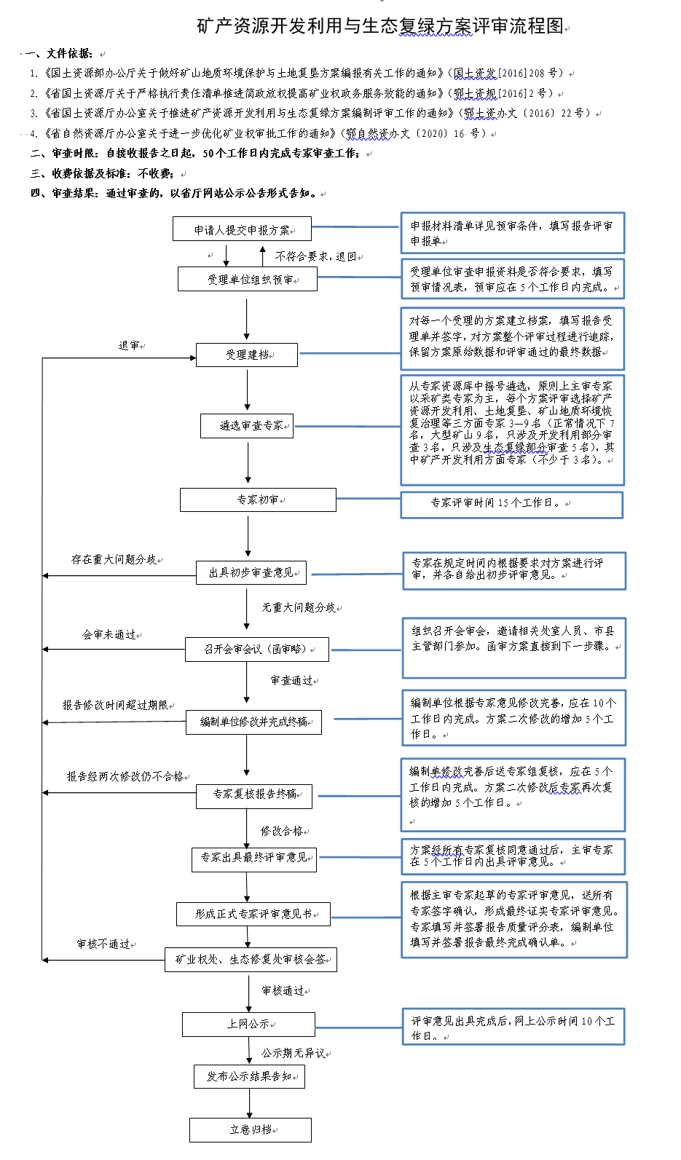
附件2.

矿产资源开发利用与生态复绿方案评审意见
编号：KCZYSTFL-20210xx
方案名称
提交单位 |  |  |  | 编制单位
联系人及  联系电话 |  |  |  | 联系人及  联系电话
专家评审意见  专家评审意见 | 湖北省矿业联合会于2021年12月组织有关专家对由宜昌龙洞湾矿业有限公司提交，武汉诺瑞昇地质技术服务有限公司编制的《宜昌龙洞湾矿业有限公司龙洞湾磷矿矿产资源开发利用与生态复绿方案》（以下简称《方案》）进行审查，编制单位根据专家组提出的初审意见进行修改和完善，经专家复审同意通过评审并形成评审意见如下：  一、矿山基本情况  1、矿山基本情况。  2、以往方案编制评审情况。  3、方案编制主要依据与原因  4、方案适用服务年限。  二、开发利用方面  （一）设计范围  （二）资源储量的利用  1、储量利用依据。  2、设计利用资源量及可采储量的计算。  3、生产规模及服务年限。  （三）开拓与开采  1、开采方式。  2、开拓运输方案。  3、采矿方法。  （四）选矿加工方案  三、地质环境保护与恢复治理方面  （一）矿山地质环境影响现状评估  （二）矿山地质环境影响预测评估  （三）环境恢复治理目标任务和原则  （四）矿山地质环境治理分区  （五）恢复治理工程  四、矿山土地复垦方面  （一）土地损毁评估。  （二）生态环境影响分析。  （三）土地复垦适宜性评价。  （四）土地复垦工程。  五、投资预算  六、结论及建议  （一）评审结论  （二）有关建议
评审专家表 | 姓名 | 单位 | 职务/职称 |  | 专业 |  | 签名

